ČLENĚNÍ A ÚČTOVÁNÍ NÁKLADŮA VÝNOSŮ

Náklady
- Peněžní vyjádření spotřeby prostředků a práce, dle IFRS snížení ekonomického prospěchu
- Účtová osnova třídí náklady podle jejich druhu
- pro účtování nákladů slouží 5. účtová třída
- na nákladových účtech účtujeme nejčastěji na straně MD
- Z hlediska účetnictví se náklady člení na:
  - Provozní (skupiny 50 – 55, 58)
  - Finanční (skupiny 56 – 57)

Výnosy
- Představují peněžní částky, které podnik získal z veškerých svých činností za určité období bez ohledu na to, zda v tomto období došlo k jejich úhradě
- Dle IFRS zvýšení ekonomického prospěchu
- účtová osnova třídí výnosy podle jejich druhu
- pro účtování výnosů slouží 6. účtová třída
- na výnosových účtech účtujeme nejčastěji na straně D
- Z hlediska účetnictví se výnosy člení na:
  - Provozní (skupiny 60 – 64)
  - Finanční (skupina 66)

Účtování nákladů a výnosů

Náklady
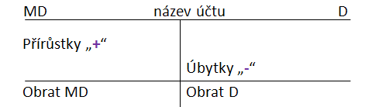

Výnosy
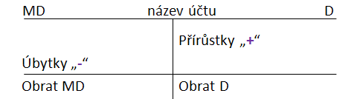

Způsoby členění nákladů (a výnosů)
- Druhové
- Účelové
- Kalkulační
- V návaznosti na objemu výkonů
- Podle místa vzniku

DRUHOVÉ členění
- Vychází z účtového rozvrhu
- Členění dle nákladového druhu
- Rozdělení do skupin 50 až 59
- Výhody: průkaznost, jednoznačnost potřeby
- Nevýhody: nezabývá se příčinou vzniku nákladů
- Pro řízení nákladů je nutno proto kombinovat s dalšími způsoby členění nákladů

ÚČELOVÉ
- Sleduje vynaložené náklady ve vztahu ke konkrétním výkonům a činnostem
- Členění lze využívat při kontrole hospodárnosti
- Členění:
  - Dle vztahu k procesu a činnostem – technologické, na obsluhu a řízení
  - Dle způsobu kontroly hospodárnosti – jednicové, režijní
  - Dle vztahu k výkonům (kalkulační členění) – přímé, nepřímé

Účtová skupina 50 – Spotřebované nákupy

501 – Spotřeba materiálu
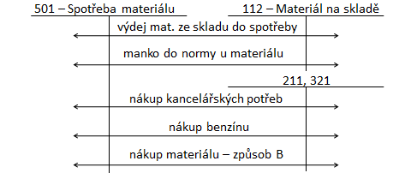

- Účtuje se o spotřebě materiálu do výroby

502 – Spotřeba energie
- Účtuje se o spotřebě energie

504 – Prodané zboží

- Účtují se náklady na prodané zboží

Účtová skupina 51 – Služby

511 – Opravy a udržování
- Opravy a údržby se účtují do nákladů jednorázově na účet 511 – Opravy a udržování

512 – Cestovné
- zákoník práce
- Cestovní náhrada nad limit zákoníku práce je z pohledu účetní jednotky daňově uznatelná, z pohledu zaměstnance zdanitelným příjmem

513 – Náklady na reprezentaci
- Slouží k účtování nákladů na
pohoštění a občerstvení
- Účet je daňově neuznatelný
- Výjimka: předmět, jehož hodnota nepřesahuje 500 Kč, nepodléhá spotřební dani a je opatřen názvem (obchodní firmou) firmy, která dar nebo propagační předmět poskytuje

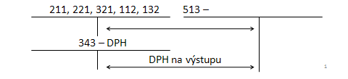

518 – Ostatní služby
- Poštovní a telefonické poplatky, televizní a rozhlasové poplatky, nákup drobného nehmotného majetku, drobné technické zhodnocení na nehmotném majetku, propagace, poradenské služby, školení

Účtová skupina 52 – Osobní náklady

521 – Mzdové náklady
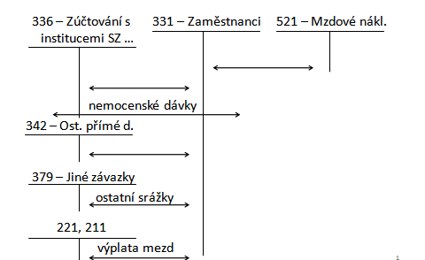

522 – Příjmy společníků a členů družstva ze závislé činnosti
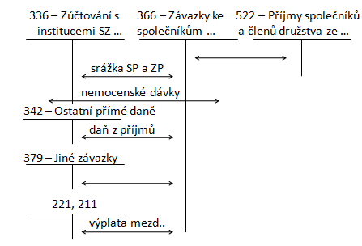

524 – Zákonné sociální pojištění, 525 – Ostatní sociální pojištění

526 – Sociální náklady individuálního podnikatele

527 – Zákonné sociální náklady, 528 – Ostatní sociální náklady
- 527 – náklady na pracovní a sociální podmínky, péče o zdraví zaměstnanců, vzdělávání, rekvalifikace
- 528 – náklady vyplácené nad rámec určené příslušnými právními předpisy

53 – Daně a poplatky

- 531 – Daň silniční
- 532 – Daň z nemovitých věcí
- 591 – Daň z příjmů splatná, 592 – Daň z příjmů odložená

531 – Daň silniční
Předmět daně:
- Zdanitelné vozidlo = vozidlo kategorie N₂, N₃ a přípojná vozidla kategorie O₃, O₄
- Tyto vozidla jsou registrována v registru silničních vozidel

532 – Daň z nemovitých věcí
Daň z nemovitostí tvoří:
- Daň z pozemků
- daň ze staveb a jednotek

Daň z pozemků
- Předmět daně – pozemky na území ČR vedené v katastru nemovitostí
- Poplatník daně – nejčastěji vlastník pozemku, může jím být ale i nájemce, organizační složka státu …
- Základ daně – výměra pozemku v m², cena pozemku, cena půdy
- Sazba daně – určena buď v % nebo v Kč

Daň ze staveb a jednotek
- Předmět daně – zdanitelné stavby na území ČR, zdanitelné jednotky
- Poplatník daně – nejčastěji vlastník, může jím být i organizační složka státu ….
- Základ daně – zastavěná plocha, výměra podlahové plochy x 1.2 nebo 1,22
- Sazba daně – určena v Kč za m²

Platba předpis

54 – Jiné provozní náklady, 64 – Ostatní provozní výnosy

541 – ZC prodaného DHNM, 641 - Tržby z prodeje DHNM

542 – Prodaný materiál, 642 – Tržby z prodeje materiálu

112 – Materiál 542 – Prodaný materiál
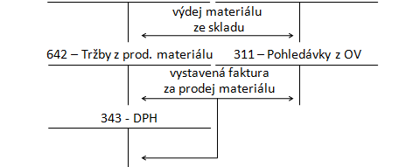

543 – Poskytnuté dary
543 – Dary
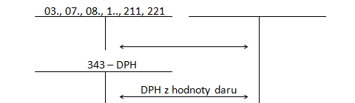

544 – Smluvní pokuty a penále, 545 – Ostatní pokuty a penále
- Pokuta = sankce uložená při nesplnění nebo porušení povinnosti
- Smluvní pokuta = platí smluvní strana v případě, že porušila povinnost stanovenou ve smlouvě, je určená zpravidla jednorázově
- Penále = sankce za opožděnou platbu (např. u daní)
- Úrok z prodlení = částka kterou platí dlužník je –li v prodlení se splácením závazku, má opakující se charakter

- 544 – Účtují se pokuty zaplacené i nezaplacené vyplývající z uzavřených např. občanského zákoníku a dalších
- 545 – účtují se pokuty zaplacené i nezaplacené – např. za znečištění ovzduší, Policii

544, 545 xxx
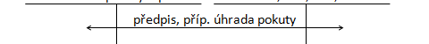

548 – Jiné provozní náklady
- Účet se používá např. pro zachycení tzv. technického zhodnocení (drobného) na hmotném majetku a pro účtování takových provozních nákladů, pro něž nemá účtová skupina 54 vyčleněný samostatný účet
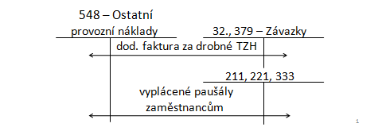
549 – Manka a škody, 648 – Ostatní provozní výnosy

Účtová skupina 55

551 – Odpisy

Účtová skupina 58
Zásoby vlastní výroby

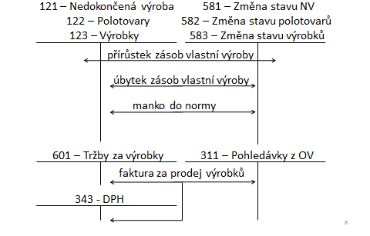

- Nedokončená výroba = produkt, který prošel jedním nebo několika výrobními stupni a není materiálem ani výrobkem
- Polotovary = produkty, které ještě neprošly všemi výrobními stupni a v dalším výrobním procesu budou dokončeny
- Výrobky = věci vyrobené za účelem prodeje

Aktivace
- Aktivace = „zaktivnění“ svého výkonu
- Účtová skupina 58 se používá, pokud účetní jednotka vytváří ve vlastní režii majetek (dlouhodobý majetek, zásoby), nebo si sama zajišťuje služby
- Náklady spojené s majetkem (příp. službou) jsou následně eliminovány prostřednictvím aktivování na skupině 58
- Hodnota majetku se do nákladů dostává až okamžikem používání (dlouhodobý majetek) nebo spotřeby (oběžná aktiva)

- V průběhu výroby zásob ve vlastní režii vznikají účetní jednotce náklady zachycené v 5. účtové třídě, předání zásob na sklad musí být zaúčtováno jako výnos, do nákladů se jejich hodnota dostává až okamžikem výdeje - spotřeby (způsob A)
- Proto je nutno náklady spojené s vytvořením zásob aktivovat přes skupinu 58 (neboť tyto náklady se stávají aktivy)
- Obdobný postup platí pro vnitropodnikové služby (přepravné)

